Horta Bio… em casa
Ficha de Registo
Identificação da planta escolhida
Nome comum da espécie:  Coentros | Nome científico:  Coriandrum sativum
Quando colocaste a semente na terra?
Atenção: as sementes sem água não germinam! A germinação inicia-se por uma intensa absorção de água.
Data: 13 de março

Quantos dias passaram até ao aparecimento da plântula?
Regista este momento com uma fotografia!
Não te esqueças: A planta “recém-nascida”, precisa de luz para realizar a fotossíntese, é desta forma que produz o seu próprio alimento.

Resposta: 10 dias

Registo semanal do desenvolvimento da planta:
Gostaríamos que registasses, se possível, semanalmente, o desenvolvimento da tua planta. Se não se notarem modificações significativas, não necessitas de anotar.

O que podes e deves registar?
Quanto cresceu? Quantas folhas novas? Apareceram ramificações? Apareceu uma florescência, quando? A planta frutificou? A planta ficou com as folhas amareladas? Murchou? Tem parasitas?

Atenção:
Envia para o teu professor, com esta tabela, um conjunto de fotografias que exibam a evolução do crescimento da planta (4 a 8 fotografias).

Semana 1: apareceram as primeiras folhas a partir da terra. Esqueci-me de tirar fotografias
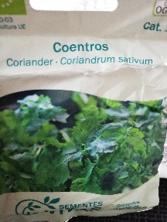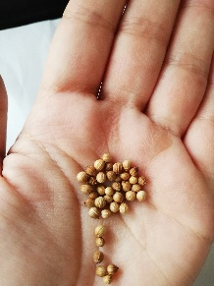

Semana 2 : As plantinhas já têm aproximadamente 2 cm
Semana 3 (3 de abril): Fiz a plantação num vaso da varanda.
Semana 7 (25 abril): Os coentros já têm a folha característica e um cheirinho delicioso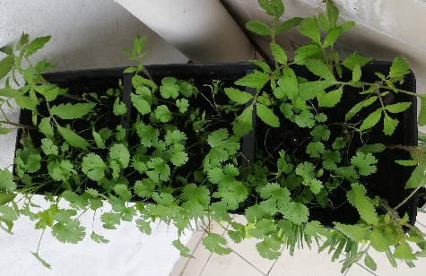
Semana 9 (5 maio): Já estão prontos a colher!
Por fim…
Descreve-nos como foi feita a sementeira:
Fiz a sementeira num copo de iogurte.
Coloquei terra até encher quase a totalidade do copo. Fiz um pequeno buraquinho na terra, onde coloquei algumas sementes de coentro. Reguei com um pouco de água e coloquei à janela.

Como foi realizada a manutenção da tua planta?
Todos os dias ia vendo a planta e regando sempre que achava que necessitava de água.

Que materiais utilizaste?
Copo de iogurte, terra, sementes de coentro e regador

